ADJUNTO A

PRONOSTICOS DE TRANSITO EN LA REGION SAM

A continuación presentamos la información de total de pasajeros histórica 2010-2015, brindada por IATA para cada Estado de la Región SAM junto con los crecimientos anuales respectivos. Dicho tráfico incluye todas las rutas que tengan como origen o destino un determinado Estado.

Cabe mencionar que el total de pasajeros de la Región SAM ha sido calculado en base a la sumatoria del tráfico de cada Estado y ajustado por el tráfico común. Es decir, se ha descontado los pasajeros que figuran como tráfico desde origen en un Estado de la Región SAM y como tráfico de destino en otro Estado de la Región SAM, dicho ajuste ha sido realizado para evitar la doble contabilización de un mismo grupo de pasajeros a nivel región.

tráfico aéreo de pasajeros – Región SAM
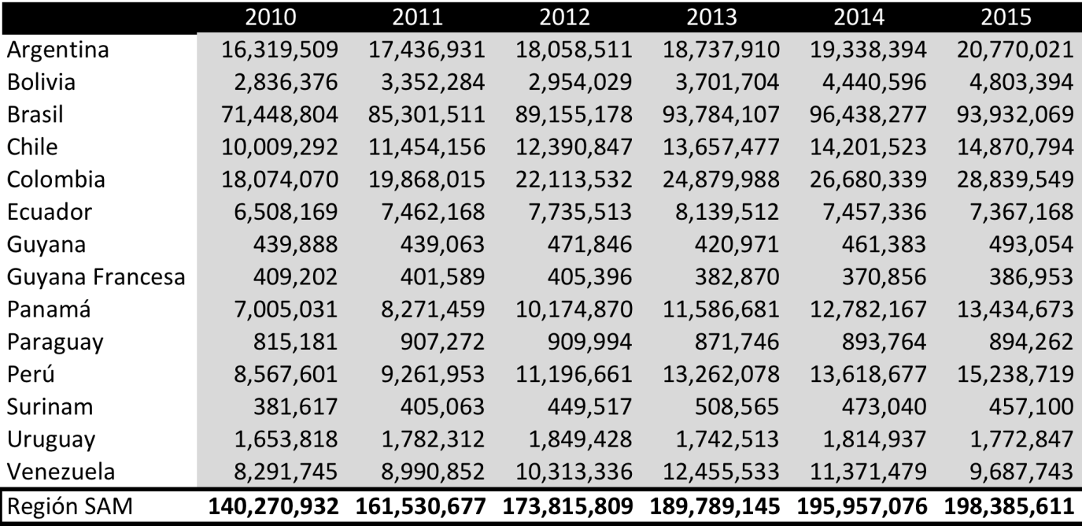

Crecimientos anuales del tráfico aéreo de pasajeros – Región SAM

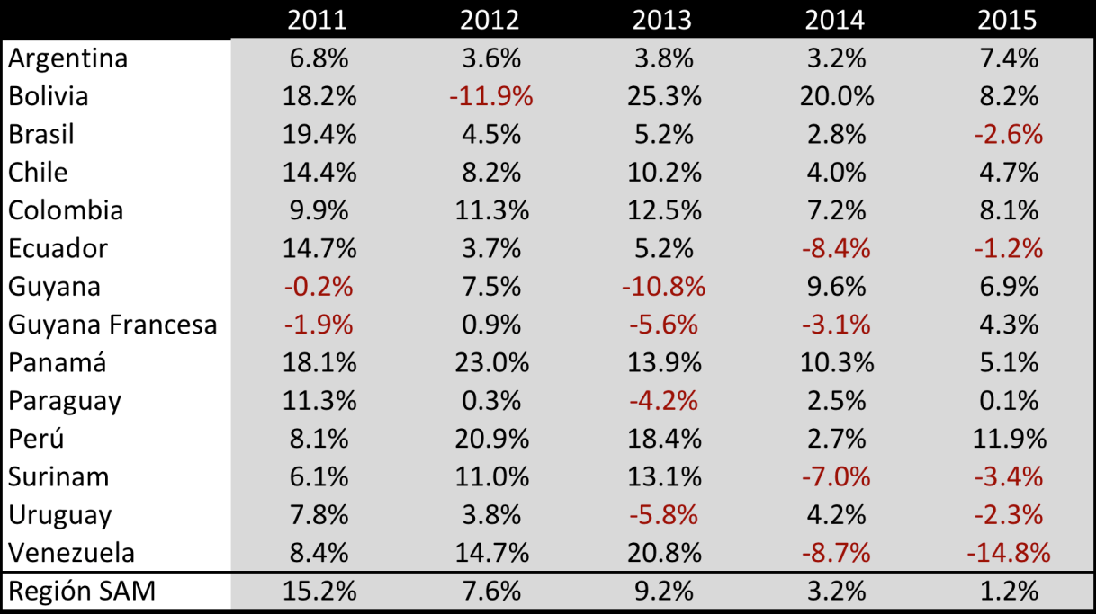

Proyección de trafico aereo de pasajeros por Estados

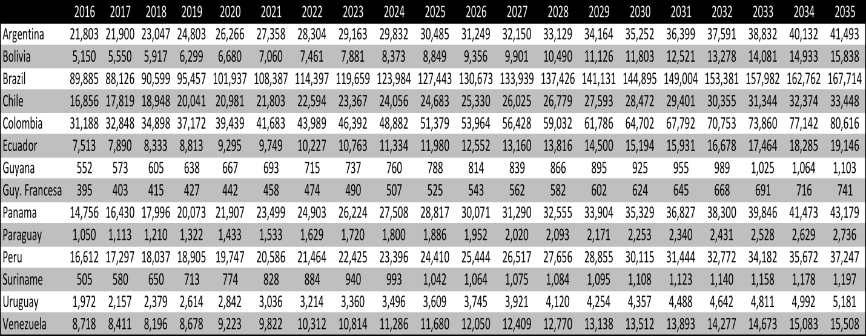

Tasa de crecimiento de trafico aereo de pasajeros por Estado

